Муниципальное бюджетное дошкольное
образовательное учреждение детский сад №47 «Елочка»
г. Улан- Удэ

Проект: «Кто в тереме лесном живет»

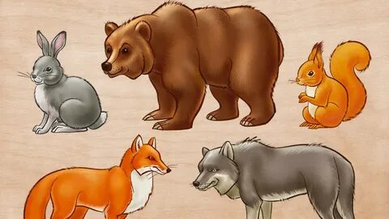

группа №1

Воспитатель: Мясникова А.М.

г. Улан-Удэ

2024 г.

Подготовила и провела: воспитатель Мясникова А.М. Срок реализации: с 22.01.24г по 2.02.24г
Вид проекта: информационный, краткосрочный
Тип проекта: творческий, познавательный
Участники проекта: дети, воспитатель

Актуальность: На земле живут тысячи различных животных. Дети в недостаточной степени имеют представления об образе жизни, повадках, питании животного мира. Общение с животными, если оно происходит бесконтрольно, может принести не только пользу, но и вред развивающейся личности ребенка. Отношение ребенка к животному, его целенаправленное действие могут оказаться неправильными в силу целого ряда причин. Прежде всего, ребенок не знает, что можно делать, а что нельзя, что для животного вредно, а что полезно.
В процессе наблюдений за детьми был замечен устойчивый интерес к животным – дети пытались рисовать зайчиков, лисичку и других животных, обращали внимание на иллюстрации из книг, журналов. Так и появилась идея расширить кругозор детей знаниями о животных, проживающих в наших лесах.
Благодаря разработке данного проекта дети познакомятся с описанием жизни диких животных в летний и зимний периоды, повадками животных в природе, получат научно-достоверные знания, обогатится их речь.
Проблема: В ходе занятий с детьми было выявлено, что дети в недостаточной степени имеют представление об образе жизни, повадках, питании и жилищах диких животных наших лесов, как они готовятся к зиме в лесу. Не все дети владеют обобщающим понятием - дикие животные
Так же была выдвинута Гипотеза: «Некоторые животные живут в лесу в своих домиках, а некоторые спят».
• Развивать устойчивый познавательный интерес к диким животным, как к живым существам;
• Создавать в группе условия для расширения представления о животных;
•Привлечь родителей к сотрудничеству (создание книжек-малышек).
Задачи проекта:
• формирование представлений о диких животных, расширение кругозора детей.
• активизировать словарь детей по теме, использовать обобщающее понятие.
• формирование целостной картины мира, в том числе первичных ценностных представлений о животных, посредством художественной литературы.
• развитие эстетического восприятия образа животных и умения передавать увиденное в поделках, рисунках и аппликации.
Работа с родителями: Консультация «Кто живет в лесу», Создание дидактического пособия « Дикие животные»

Образовательная область | Формы организации деятельности педагога с детьми | РППС
Социально-коммуникативное  развитие  Игры-ситуации: «Чья мама» | Беседа о животных.  Дидактические игры: «Кто где живет?»; «Чей домик?», «Кто лишний?», «Собери картинку», «Чудесный мешочек». | Рассматривание картин по теме «Лесные жители»  Настольно печатные игры
Познавательное развитие | Дидактические игры: «Чьи детки?»  «Кто в теремочке живет»  «Кто в лесу живет»;  «Дикие животные и их детёныши»;  «Среда обитания»;  «Кто, чем питается». | Подбор дидактического материала: разрезные картинки, иллюстрации, фотографий  Настольные игры: лото, пазлы  Помещение на доску картинок на тему: «Дикие животные»  Подбор дидактических игр
Речевое развитие | Беседа о животных.  Рассматривание картин: «Лиса с лисятами», «Медвежья семья», «Волчица с волчатами», «Зайцы» и т.д.  Заучивание стихотворений и потешек.  Отгадывание загадок.  Русские народные сказки: «Колобок»;  «Волк и семеро козлят»;  «Теремок»;  «Кот, петух и лиса»;  «Лиса и волк»;  «Медведь – липовая нога»;  Сказки по Сутееву: «Мешок яблок»;  Сказки по Чуковскому  «Краденое солнце»;  «Айболит» | Подбор художественных произведений для чтения.  Телевизор, флешка
Художественно-эстетическое развитие | Рисование «Травка для зайчика»  Аппликация «Лесные жители»  Конструирование: «Берлога для медвежонка» | Пластилин, доски для лепки  Материал для художественного творчества  Материал для аппликации  Подбор музыкальных произведений  Оформление работ детей
Физическое развитие | Подвижные игры: «Найди свой домик»  «У медведя во бору», «Зайка серенький..», «Лиса и зайцы» | Атрибуты для игр

Приложение № 1

Гимнастика для глаз:
«ЧТОБ СМЕЯЛСЯ ГЛАЗОК»
Без гимнастики, друзья,
Нашим глазкам жить нельзя!
Зажмурить глаза, потом поморгать 10 раз,
Повторить 2 раза.
Сидя на стуле, руки на коленях. Посмотрите на левое плечо. Затем посмотрите прямо. Теперь посмотрите на правое плечо. Постарайтесь справа увидеть, как можно дальше. Посмотрите прямо.
«ГЛАЗКАМ НУЖНО ОТДОХНУТЬ»
(Ребята закрывают глаза)
«Нужно глубоко вздохнуть.»
(Глубокий вдох. Глаза все так же закрыты)
«Глаза по кругу побегут.»
(Глаза открыты. Движение зрачком по кругу по часовой и против часовой стрелки)
«Много-много раз моргнут»
(Частое моргание глазами)
«Глазкам стало хорошо.»
(Легкое касание кончиками пальцев закрытых глаз)
«Увидят мои глазки все!»
(Глаза распахнуты. На лице широкая улыбка)
«ТЕРЕМОК»
Терем- терем- теремок!
(Движение глазами вправо- влево.)
Он не низок, не высок,
(Движение глазами вверх- вниз.)
Наверху петух сидит,
Кукареку он кричит.
(Моргают глазами.)

Приложение2
Беседа с детьми младшей группы
«Дикие животные»
Цель: учить детей выявлять их отличительные особенности животных (длинные уши, короткий хвост у зайца; коричневая окраска у медведя; маленькие острые уши, большой пушистый хвост, рыжая окраска у лисы); познакомить с некоторыми сведениями об условиях жизни, особенностях поведения (живут в лесу; заяц скачет, ест траву; лиса бегает, ловит мышей; медведь ходит, ищет ягоды, мед).
Ход беседы:
Воспитатель: вывешивает картину, говорит, что в лесу, который на ней изображен, живет много разных животных. Некоторые из них сегодня пришли к ребятам в гости. Показываю мишку, спрашивает, кто это. Предлагаю хорошо рассмотреть мишку, сказать, какой он, назвать части тела. Акцентирую внимание детей на характерных особенностях медведя. Рассказываю, что мишка пришел не один, а со своим братом (появляется второй медведь), звери ходили по лесу вместе, искали мед и малину, которые они очень любят, но ничего не нашли и попали в гости к ребятам.
Затем предлагаю детям вспомнить стихотворение о медведе с движениями.
Мишка косолапый по лесу идет,
Шишки собирает, песенки поет.
Шишка отскочила прямо мишке в лоб.
Мишка рассердился и ногою «топ».
(Дети выполняют движения в соответствии с текстом)
Далее загадываю загадку:
«По лесочку прыг-прыг. По травке тык-тык» — и предлагает малышам отгадать, кто еще к ним пришел. Показываю зайчика. Дети рассматривают его. Даю нужные пояснения, затем предлагаю угостить зайчика морковкой (зайца сажают за стол). Воспитатель: сообщаю
, что к малышам пришел еще один гость — лисичка. Дети рассматривают игрушку. Воспитатель: предлагаю усадить лисичку за стол и угостить медом, морковкой, но лиса отказывается — она это не ест. Ребята а что ест лисичка, мы сейчас с вами узнаем. Лиса хищное животное она питается мелкими грызунами может поймать и зайчика. А где живет лисичка.
Дети: Лисичка живет в норе.
Воспитатель: А кто знает где зайчик живет. Какой у него домик.
Воспитатель: у зайчика нет домика он спит под кусточком.
Воспитатель: Ребята мы сегодня с вами познакомились с дикими животными зайчиком лисичкой и с медведем. А в следующий раз познакомимся с другими жителями леса.
Вы все большие молодцы.

Наши работы:
Аппликация: «Лесные жители»
Рисование «Травка для зайчика»
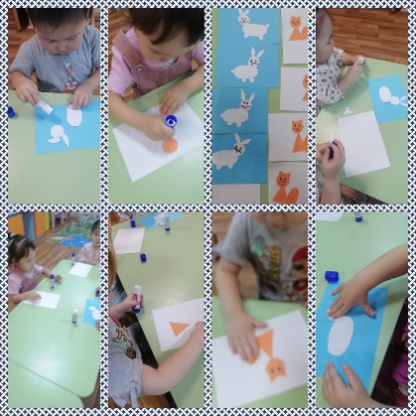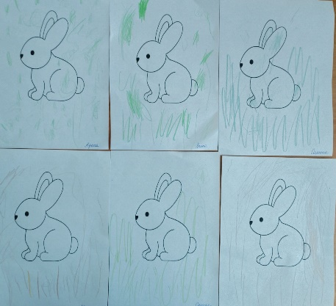

Конструирование: «Берлога для медведя»

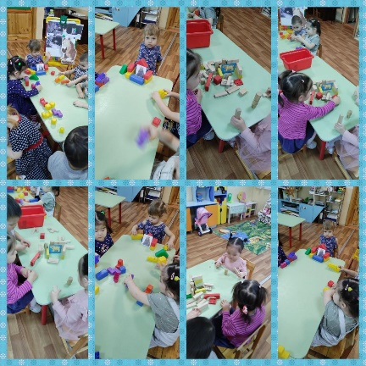

Раскраски: «Волки и медведи- вот и все соседи»

